Міністерство освіти і науки України

НАЦІОНАЛЬНИЙ ТЕХНІЧНИЙ УНІВЕРСИТЕТ УКРАЇНИ

«КИЇВСЬКИЙ ПОЛІТЕХНІЧНИЙ ІНСТИТУТ

ІМЕНІ ІГОРЯ СІКОРСЬКОГО»

Кафедра прикладної математики

ЗВІТ

ПРО ВИКОНАННЯ ІІI ЕТАПУ КУРСОВОЇ РОБОТИ

з дисципліни “Бази даних та інформаційні системи”

на тему: Весілля

Студента ІV курсу, групи КМ-42 напряму підготовки 6.040301 – прикладна математика

ПАЦЮК А.А.

Викладач

ТЕРЕЩЕНКО І.О.

Оцінка: ___ балів

Київ – 2017

ЗМІСТ

ВСТУП 3

1 ОПИС ЗАВДАННЯ 4

2 ОПИС РЕЗУЛЬТАТІВ 5

2.1 Опис діаграми послідовності неавторизованого користувача 5

2.2 Опис діаграми послідовності користувача «молодята» 5

2.3 Опис діаграми послідовності користувача «орендодавець» 6

ВИСНОВКИ 7

Додаток А 8

# ВСТУП

Аналіз можливих процесів користувачів в інформаційній системі є важливим для побудови коректної інформаційної системи, а саме для побудови інтуїтивно зрозумілого інтерфейсу.

Інформаційна система – це комплекс інформаційних технологій, що реалізують бізнес процеси.

В рамках даного етапу виконання курсової роботи потрібно визначити процеси кожного користувача в інформаційній системи.

# 1 ОПИС ЗАВДАННЯ

Для всіх видів користувачів, які були вказані в І етапі, створити діаграми послідовностей, що описують процеси всіх користувачів.

# 2 ОПИС РЕЗУЛЬТАТІВ

## 2.1 Опис діаграми послідовності неавторизованого користувача

Діаграма послідовностей наведена на рисунку А.4.

Діаграма послідовностей для неавторизованого користувача має три паралельні послідовності.

Перша послідовність показує дії неавторизованого користувача без реєстрації та входу в систему під конкретними даними. Далі користувач без самостійної реєстрації або входу в систему може лише переглянути списки святкових зал та виконати фільтрацію даних.

Друга послідовність показує взаємодію об’єктів системи при самостійній реєстрації неавторизованого користувача. Користувач передає в процес insert_user_info свої дані. Процес посилає ці дані на сервер для варифікації, якщо користувача успішно(неуспішо) зареєстровано, інформація про це повертається користувачу.

Третя послідовність показує взаємодію об’єктів системи при вході неавторизованого користувача під конкретними даними. Користувач передає в процес input_login_info свої логін та пароль. В процесі відбувається верифікація цих даних. У разі неуспішної верифікації (логін і пароль не співпадають), користувач вводить ці дані повторно. У разі успішної верифікації і в залежності від ролі користувача в системі, користувач входить в систему або як ‘Орендодавець’ або як ‘Наречений’(‘Наречена’).

## 2.2 Опис діаграми послідовності користувача «молодята»

Діаграма послідовностей наведена на рисунку А.5.

‘Наречений’ має можливість подивитись список доступних залів(view_hall), виконати фільтрацію по них(show_appropriate_hall). Та забронювати потрібний зал(book_hall).

## 2.3 Опис діаграми послідовності користувача «орендодавець»

Діаграма послідовності користувача «орендодавець» представлена на рисунку А.6.

Діаграма послідовностей для «орендодавець» користувача має три паралельні послідовності.

Перша послідовність показує як додавати інформацію про новий зал(add_new_hall).

Друга послідовність показує як користувач може переглядати власні зали(add_new_hall).

Третя послідовність показує процес занесення змін про зал(change_hall).

# ВИСНОВКИ

Розроблені при виконанні даного етапу курсової роботи діаграми послідовностей, для різних користувачів:

а) Діаграма послідовностей для неавторизованого користувача має три паралельні послідовності;

б) Діаграма послідовностей для «Молодята» користувача має дві паралельні послідовності.

в) Діаграма послідовностей для «орендодавець» користувача має три паралельні послідовності.

# Додаток А

Use Case UML діаграми

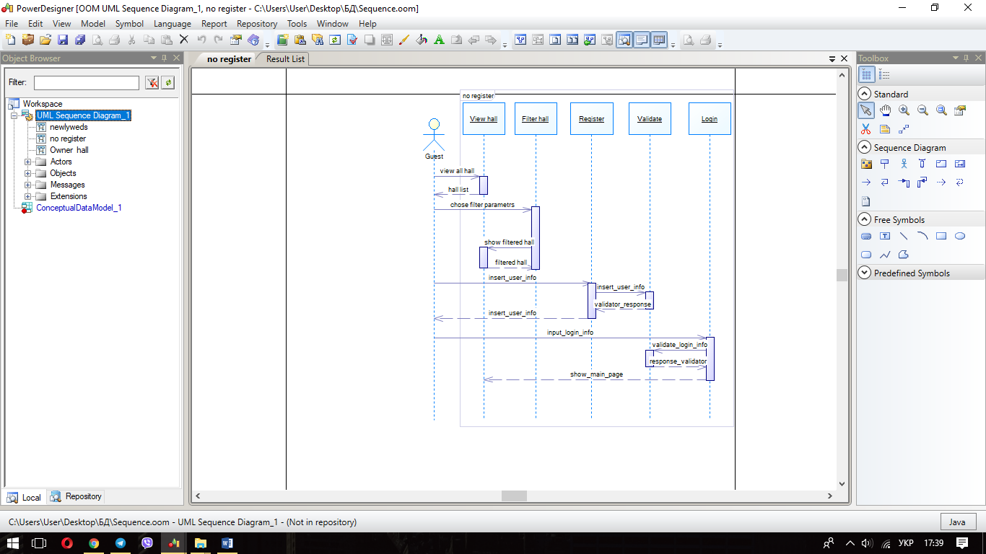

Рисунок А.1 Діаграма послідовностей для неавторизованого користувача

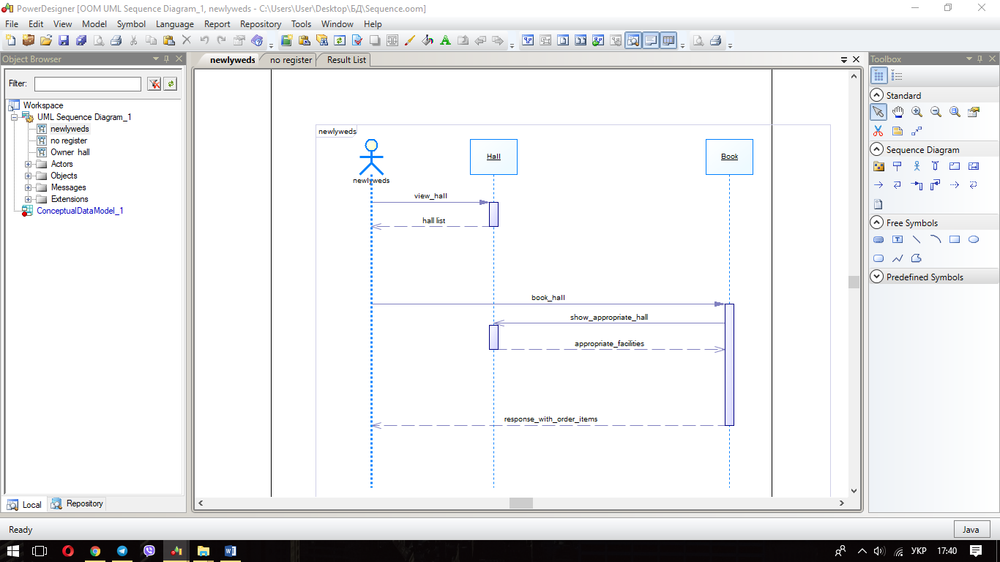

Рисунок А.2 Діаграма послідовностейдля користувача «молодята»

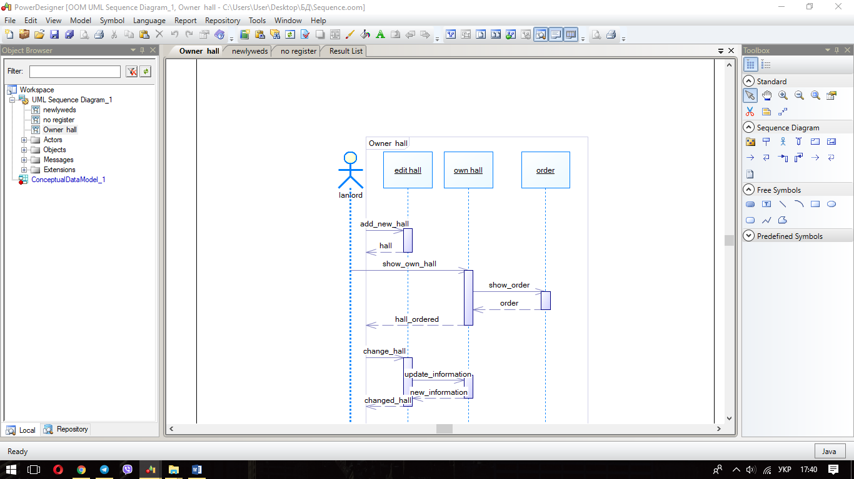

Рисунок А.3 Діаграма послідовностей для користувача «орендодавець»